管理体系审核记录表
过程与活动、  抽样计划 | 涉及  条款 | 受审核部门：领导层 主管领导：吴艳兰、丁勇 陪同人员：吴艳兰 | 判定
 |  | 审核员：夏爱俭 韩俊杰（实习） 审核时间：2021年11月14日
 |  | 审核条款：4.1/4.2/4.3/4.4/5.1/5.2/5.3/6.1/6.2/6.3/7.1.1/9.1.1/9.3/10.1/10.3
企业基本信息 |  | 企业基本信息  1、总经理：吴艳兰 管代：丁勇  2、按照认证范围公司提供的法律证明文件有：营业执照，统一社会信用代码：91130221754026231D，二维码扫描有效；  3、唐山市润丰铁路车辆配件厂成立于 2003年9月18日，是专业从事主要从事铁路机车车辆配件的制造、机械加工、电气焊加工、机械修理的企业；  注册地址：丰润区银城铺东  经营地址：丰润区银城铺东  4、公司设有管理层、办公室、生产技术部（车间）、供销部  5、公司认证范围：机械加工、电气焊加工  6、经营状态：无质量事故、无被投诉情况发生，网上查看企业信息：经营状态正常  7、一阶段问题验证：文审问题已整改、一阶段问题：无 | Y
理解组织及其环境 | 4.1 | 根据企业发展及经营管理的需求，公司组织了对管理体系标准的学习，依据GB/T19001-2016标准的要求结合实际情况对管理体系进行了策划。策划基本体现了PDCA的思路。建立了文件化的管理体系，文件基本符合标准的要求，基本符合企业的实际情况。根据过程对组织结构进行了合理的设计，明确了各岗位人员的职责和接口，配备了相应的人员、设施、技术、信息等资源。工作环境基本能满足销售和管理的需求。通过制定管理制度、作业文件及相关措施，对活动的主要环节实施了有效的控制。各种制度及规定基本建立。质量手册中对组织机构和职责进行了策划，形成了文件。组织机构的设置，职责、权限的分配基本明确，基本适宜，人力资源基本满足需求。  法律法规：公司生产应符合国家的法律法规要求。公司地处唐山市，在环境方面应符合国家和本市的环境法律法规要求。  技术水平：公司拥有多年生产经验、销售经验和营销能力，能够满足用户的个性化需求。  文化和价值观：公司成立多年，形成了积极向上、努力进取的企业文化氛围。公司运行管理体系以来，重视产品质量、增强用户满意是所有员工的共识。  关注环境变化：公司管理层及相关部门将持续关注公司所处的环境变化，必要时通过评估风险和机遇，调整管理体系目标和指标或变更管理过程以适应这些变化或实现改进。关注的内容包括：  ——外部环境：国际、国内、地区和当地的各种法律法规、技术、竞争、市场、文化、社会和经济因素；  ——内部条件：公司的价值观、产品和服务、战略方向、文化与能力；  ——周边环境：气候、空气和水质量、土地使用、现存污染、资源的可获得性等相关因素。  对这些内外部因素通过定期的网站获取、顾客沟通及定期（周总结会议、月中、月末总结会议）内部总结等方式进行监视和评审。 | Y
理解相关方需求和期望 | 4.2 | 公司确定了与管理体系有关的相关方包括顾客、政府机构、社区、供应商、内部员工、工商局等。相关方对企业的要求有：遵守国家的现行法律法规、保持有效的资质、产品合格、按时送货、不断提高客户满意度等。公司通过以下行为满足相关方需求和期望：  ——关注顾客需求，通过持续改进增强用户满意；  ——遵守国家和地方各项法律法规，履行合规义务；  ——持续改进管理体系过程，提升服务质量、安全绩效。  公司管理层及相关部门将持续关注相关方需求的变化，必要时通过评估风险和机遇，调整管理体系目标和指标或变更管理过程以适应这些变化或实现改进。  对这些相关方监视和评审的方法有：上级文件、标准和规范的获取、客户走访调查、沟通等。 | Y
管理体系的范围 | 4.3 | 根据客户需求（外部信息）、企业内部状况及相关方要求，  确定体系覆盖的范围：机械加工、电气焊接加工  通过文件发放的方式在公司内部进行传递；在与客户沟通中，及时通知客户，为相关方获取。  上述范围与企业目前经营范围相一致。 | Y
管理体系及其过程 | 4.4 | 公司依据 GB/T19001-2016标准，于2021年01月01日建立了质量管理体系。遵循 PDCA 方法，识别了标准中所需要的四大过程，确定了过程的相互顺序和作用：管理职责确定－资源提供－产品实现－测量和改进。对标准的8.3条款不适用。  公司明确规定产品执行标准（国家、行业标准）和客户要求，并通过各环节控制，监视、测量、考核使其达到有效运行。  公司编制了质量手册、程序文件及管理作业文件、记录表格等。通过质量手册、程序文件明确各部门职责、权限；资源管理，测量分析和改进、运行控制等过程。  通过对各主要环节的风险评估，识别，评价并制定相应措施进行风险控制（包括实施过程中所需要的变更）。  通过监视、测量和分析结果以及内审、管理评审等达到持续改进的目的。  经识别外包过程：喷塑过程。 | Y
管理承诺总则 | 5.1.1 | 最高管理层都具有较强的管理意识，明确管理承诺，主要通过以下活动来实现管理承诺：  - 向公司全体员工宣传满足顾客要求和法律法规要求的重要性；  - 制定管理方针；  - 确保公司目标的制定和完成；  - 各部门针对本部门的工作进行风险评估，采取适当的应对风险和机会的措施；  - 定期进行管理评审；  - 持续保证质量管理工作的投入，提供充分的资源，确保公司管理体系有效运行。  体系运行一年多来，工作基本得到实施，并取得了一定的效果。 | Y
以顾客为关注焦点 | 5.1.2 | 通过确定顾客相关要求，提供相应产品与相关服务，对顾客使用情况进行跟踪调查；并对顾客满意度感受进行测量与分析，以改进产品与服务。  策划和规定了由供销部定期对顾客实施满意度测评，从各方面提高顾客的满意度。具体见供销部9.1.2 条款审核记录。 | Y
质量方针 | 5.2 | 1. 质量方针：严格管理、不断创新、持续改善、用户满意。  2. 管理方针与企业的经营宗旨相适应，协调；  3. 通过会议传达，沟通，让全体员工理解执行，并定期进行评审（一般一年一次）。 | Y
组织的岗位、职责权限 | 5.3 | 公司管理体系覆盖的部门包括：管理层、办公室、生产技术部（车间）、供销部，部门划分尚可。  在《质量手册》及《岗位职责和岗位任职要求》中规定了各部门及主要岗位人员的工作职责、作用、责任、权限，职责包括了标准要求的所有要求，充分适宜，上述文件通过发放的形成传达到相关部门和人员。包括各级管理者做出的相关责任的承诺等。  查相关制度包括办公室管理制度、销售服务管理制度等，基本明确了各级人员的职责等。确认公司目前人力资源、基础设施、技术人员、财力、信息资源均能保证。 | Y
应对风险和机会的策划 | 6.1 | 编制了《风险和机遇的应对控制程序》。查见《风险和机遇评估分析表》，确定了组织需应对的风险和机遇。如风险：客户对产品质量标准提高，对供应周期和售后服务的期望值提高；机遇：市场竞争加剧，公司管理水平提升，带来潜在的发展机遇；等级：高；应对措施：供销部加强与客户的沟通，及时处理客户需求和意见等；执行部门：供销部。组织在确定这些风险和机遇时，考虑了员工岗位技能、生产能力、市场需求等内外部因素及合同方（顾客）的相关要求。  评审情况均为符合发展要求 。  根据国内疫情策划了相应的应对措施：车间每天消毒两次、职工上班戴口罩、上下班消毒液洗手等。 | Y
质量目标 | 6.2 | 企业质量目标：  产品交付合格率99%  交货期满意率90%  相关方满意率95%以上  质量目标满足产品要求（国家标准及客户要求）；  质量目标进行层层分解，落实到责任部门，每季度末考核。  --查2021年1-3季度考核情况，目标已完成，考核人：丁勇，（见各部门考核结果）。 | Y
变更的策划 | 6.3 | 变更的策划：  - 当企业发生重大变化（管理体系变更、产品转型、市场发生重大变化等），需要进行重新策划；组织通过管理评审、审核结果、过程绩效分析、监视测量分析评价结果、组织内外环境的变化、客户及利益相关方的需求、企业经营状况等进行识别确定体系变更的需求。  - 明确了管评、内审未能达到预期效果、部门职责发生转变、企业重组、经营连续亏损等情况下，需要对体系进行变更。  - 明确了变更评估及实施的流程，当发生变更时，需确定变更目的考虑变更的潜在后果，识别变更的风险和机遇，确定资源的可获得性并制定应对措施，责任和权限的分配或再分配。  - 对变更前、变更中、变更后的全过程实施监控。  5、组织应对变更的有效性进行评价，确保管理体系的完整性。  自体系建立以来，体系未发生变更，保持完整。 | Y
资源提供 | 7.1.1 | 公司为了实施管理体系并持续改进其有效性，增强顾客满意度，提供了各方面的资源保证。  a. 人力资源：职工队伍相对稳定，均在企业工作5年以上，实践经验丰富；  b. 基础设施：办公室、车间，主要设施：冲床、车床、钻床、加工中心、水切割、电焊机等11台/套  c. 工作环境：办公区域面积约150平米；车间库房约2000平米，通过远程视频了解到车间布局合理，场所卫生干净整洁，工作环境良好  d. 资金支持：注册资金50万元。  能够满足产品生产及服务需要。 | Y
监视和测量总则 | 9.1.1 | 组织策划了对绩效的监视和测量，对绩效的分析和评价，对事项进行汇报的程序等。保留了必要的记录文件。  公司通过管理评审和内部审核，以及定期的目标考核，对发现的问题采取纠正和必要的纠正措施，确保管理体系绩效和有效性。 | Y
管理评审 | 9.3 | 制定并执行《管理评审控制程序》：一年至少要进行一次管理评审，由总经理主持。特殊情况下，可增加管理评审频次。评审内容包括：内审结果；质量方针和目标的适宜性；过程的控制情况；产品的符合性；相关方的需求；改进的需求等。  查管理评审的计划：管理评审的时间：2021年10月18日  主持人：总经理 参加人：领导层、各部门负责人  要求每个部门需提交的管理评审输入内容包含了标准条款的要求。时间安排符合程序文件的要求。  编制：丁勇 批准：吴艳兰 日期：2021.10.9  查看管理评审输入的资料，包括：质量管理体系内部审核报告；质量方针\质量目标及其实施情况；重大质量事故的处理情况；体系内外部因素变化情况；过程质量趋势；产品质量趋势；不合格的控制及纠正预防措施实施情况；顾客满意度及投诉的处理；外部供方绩效评价；应对风险和机遇所采取措施的有效性；企业的组织机构、职责分配，资源配备是否适宜；体系的要素及相应的文件是否有修正的需求；顾客或员工对质量管理体系的建议；改进的机会。输入内容基本符合标准要求。  提供管理评审会议记录：各部门负责人汇报了各部门的管理体系运行情况，管理者代表汇报了公司管理体系运行状况和内审不合格的整改情况，参会人员根据各部门的汇报情况展开讨论，总经理总结本次管理评审，同时就改进的决议作出了安排。  查看管理评审报告，编制：丁勇，批准：吴艳兰 2021.10.18  结论：公司质量管理体系符合标准要求，具有较好的充分性、适宜性和有效性，能较好的适应实现管理方针和管理目标的需要。  持续改进：加强培训，提高人员的质量意识和工作技能。  改进措施：采用自学、培训和辅导相结合的办法，提高对标准的理解能力和对体系文件的执行能力，由办公室拟定具体计划。  目前已实施完成。 | Y
总则 | 10.1 | 查公司在建立、实施管理体系中：  a.制订 8.2.2，9.3，10.2各种控制程序文件；  b.通过内审、管理评审评价管理体系的符合性；  c.通过对绩效的监视测量评价生产、销售服务过程的符合性；并通过日常数据分析，采取纠正、预防措施，达到持续改进目的。 | Y
持续改进 | 10.3 | 查持续改进：  a. 通过管理体系运行，质量方针、目标的实施，内审、管理评审进行持续改进；  b. 通过数据分析、纠正、预防措施实施达到持续改进；  c. 通过顾客满意度调查，改进、提高产品质量，满足顾客需求，达到持续改进的目的。  管理评审提出改进：加强培训，提高人员的质量意识和工作技能。  改进措施：采用自学、培训和辅导相结合的办法，提高对标准的理解能力和对体系文件的执行能力，由办公室拟定具体计划。  目前已实施完成。 | Y
说明：不符合标注N
管理体系审核记录表
过程与活动、  抽样计划 | 涉及  条款 | 受审核部门：供销部 主管领导：白立新 陪同人员：吴艳兰 | 判定
 |  | 审核员：夏爱俭 韩俊杰（实习） 审核时间：2021年11月14日
 |  | 审核条款：5.3/6.2/8.2/8.4/8.5.3/8.5.5/9.1.2
组织的岗位、职责权限 | 5.3 | 部门负责人：白立新  询问其职责权限：负责公司原材料采购，合格供方评审工作；负责进行市场调查与顾客满意度的调查销售管理工作；负责销售合同的签定及与合同和顾客有关的外部联系；贯彻执行公司的方针和管理目标。  职责明确，回答基本完整。 | Y
质量目标 | 6.2 | 部门目标： 考核情况（1-3季度）  采购到位及时率≥98% 98%  顾客满意度≥90% 95%  交货期满意率≥90% 100%  采购货物的质量合格率 ≥ 97% 98%  经查，已完成。 | Y
顾客沟通 | 8.2.1 | 公司通过走访、电话、邮件等方式与顾客交流，主要进行以下沟通：  1、在产品交付中向顾客提供保证产品品质的有关信息。  2、接受顾客问询、询价、合同的处理。  3、根据合同要求进行有关的事宜，对顾客的投诉或意见进行及时处理和答复。  到目前为止，未发生顾客不满意及投诉现象。 | Y
与产品有关要求的确定 | 8.2.2 | 查公司产品销售合同  ——合同签订日期为 2021年10月10日  供方：唐山市润丰铁路车辆配件厂  需方：中国铁路北京局集团有限公司唐山供电段  产品名称：货架  数量：33个  技术要求：按照国家、行业标准和合同要求进行生产  交货时间：根据工程进度通知  合同写明了双方的责任和要求及义务。  ——合同签订日期为 2021年9月10日  供方：唐山市润丰铁路车辆配件厂  需方：中车唐山机车车辆有限公司  产品名称：排水塞门保护罩  数量：1300个  技术要求：按照国家、行业标准和合同要求进行生产  交货时间：根据工程进度通知  合同写明了双方的责任和要求及义务。 | Y
产品有关要求的评审及变更 | 8.2.3  8.2.4 | 查上述合同的评审记录，提供《合同评审记录表》  评审日期：2021年10月10日、2021年9月10日。  评审内容包括交货期限、价格、质量要求、交付要求、法规要求、包装要求 6项。评审结果：全部通过。  公司目前暂无合同更改情况。 | Y
外部提供的过程、产品和服务的控制 | 8.4 | 编制了《合格供方评价管理制度》，对供方进行评价，内容包括：产品质量、交货期、价格及售后服务等内容。经总经理确认后，纳入公司合格供方。  提供《合格供方目录》，由总经理批准。  合格供方名称 供应产品名称  唐山市丰润区鑫翔达金属制品有限公司 方管  唐山市泽明不锈钢销售有限公司 不锈钢板、铝板  唐山市丰润区华坤商贸有限公司 角钢、槽钢、工字钢等  唐山德洋国际贸易有限公司 盘条  。。。。。。  查 2021年1月10日对供方的年度确认。  针对合格供方唐山市泽明不锈钢销售有限公司的评价：评价内容：企业资质、供货能力、产品质量、交货期、价格、售后服务等；符合相关规定，继续纳入合格供方。  未能提供对喷塑过程外包方评价的相关证据。  本公司需求物资的采购信息由供销部负责，通过签订书面采购订单方式向合格供方进行产品采购。  抽 2021年9月采购订单，内容包括产品名称、规格、数量、价格、备货周期等，包括有盘条、钢板、方管 | N
顾客或外部供方财产 | 8.5.3 | 该公司顾客财产主要为顾客提供的技术要求、图纸及顾客的个人信息等，由供销部做好招标文件和样品保管及个人信息保密工作。  提供《客户财产交接记录》，内容包括：客户名称、提供的财产、单位(规格)、数量、移交人、接收人、备注。  以上顾客财产没有发生损坏、丢失或泄露现象。  经了解，没有顾客个人信息泄露情况发生。 | Y
交付后活动 | 8.5.5 | 交付后的活动：交付后的活动主要是售后服务，产品交付后，按照签订的合同条款实施售后服务，公司做出了售后服务承诺，明确有电话技术支持、投诉电话等内容。通过电话、网络等方式与客户交流沟通，了解顾客意见及建议。并将获得信息及时反馈到相关部门进行处理。自上次审核以来尚未发生客户反馈及投诉情况 | Y
顾客满意度 | 9.1.2 | 公司通过电话，走访等形式，接受顾客反馈，了解顾客顾客满意度信息，发放调查表对顾客满意度进行定量测量。  提供“顾客满意程度调查表”，调查主要内容：质量、价格、外观、服务等方面的满意程度等，各项得分求平均值得最终结果。提供顾客满意调查分析。2021年度最终顾客满意率95%。  该结果已提交管理评审。 | Y
说明：不符合标注N
管理体系审核记录表
过程与活动、  抽样计划 | 涉及  条款 | 受审核部门：生产技术部（车间） 主管领导：董晓虎 陪同人员：吴艳兰 | 判定
 |  | 审核员：夏爱俭 韩俊杰（实习） 审核时间：2021年11月14日
 |  | 审核条款：5.3/6.2/7.1.3/7.1.4/7.1.5/8.1/8.3/8.5.1/8.5.2/8.5.4/8.5.6/8.7
生技部的岗位、职责和权限 | 5.3 | 询问生产技术部董晓虎部长主要职责：  a负责制定生产计划，组织安排生产，编制生产作业指导书及相关设备操作规程；  b对制造车间的生产过程负责管理和协调  c负责生产设备的管理、维护、维修和保养；  d确保作业现场基础设施适用及工作环境良好；  e、负责质量信息管理，组织跟踪不合格项的纠正和预防措施实施情况；  f、统筹统计技术的选用及使用的培训，并对其实施效果进行监督；  g、对产品实现过程进行策划。  h、负责对不合格品进行返工；  i、车间负责所属区域内产品的标识及不同检验状态产品的分区摆放，标识的维护。  g、判定产品不合格时，填写不合格处理通知单，及时按不合格处理规定进行分类处理；  k、负责车间生产出的成品的检验和标识，并填写记录；  L、依据国家颁布的产品标准，对采购物资、半成品、成品等各种产品的检验和试验及顾客提供产品的验证，对出现的不合格品进行判定、标识、处理、记录，当出现重大事故时，组织相关部门对其进行原因分析、制定措施，并对措施的有效性进行验证  m、负责明确采购物资技术要求及分类，在供方评定时，进行样品测试。  n、组织协调公司质量检验工作。  o、负责产品的检验和试验工作和试验状态的控制。  职责在手册中得到明确，回答基本完整。 | Y
生产部的目标及完成的策划 | 6.2 | 执行《质量目标制定及考核办法》，对目标的编制依据、内容及实施程序和方法等做出规定。  生产技术部质量目标：查2021年第1-3季度质量目标完成情况：  部门目标： 考核情况（1-3季度）  生产任务按时完成率 100% 100%  产品一次交验合格率 ≥ 98% 100%  原材料按规程检验率100% 100%  产品按规程检验率100% 100%  监视测量设备控制有效率100% 100%  产品交付合格率≥99% 100%  监视测量设备控制有效率100% 100%  考核情况：每季度进行一次考核，目标基本实现。考核人：丁勇 | Y
基础设施 | 7.1.3 | 基础设施：配备有办公室、会议室、车间、仓库等基础设施，办公主要设施：电脑、电话、打印机等，满足办公需求；  主要生产设备：冲床、车床、钻床、电焊机、折弯机 剪板机等生产设备，满足生产需求。  检验检测设备：游标卡尺、钢卷尺、千分尺、内径百分表等，满足检验需求。  特种设备：起重机；  设备的保养：  提供冲床、车床、钻床、电焊机、折弯机 剪板机等的维护保养计划，于2021年1月1日制定，规定了维护保养的内容，如：检查机械设备接合部润滑、磨合损件更换，检查电气线路、维护线路绝缘性能良好，检查设备运行、易损件更换等。  提供“生产设备台账”，明确了设备名称、型号、数量等。  提供“设备检修保养计划”，每月进行一次设备检修，检修项目：二级保养和三级保养。  抽查2021年8月1日的“设备保养记录单”。设备名称车床，每半年换齿轮箱油，为了保证正常运转。维修人罗浩。  抽查2020年10月15日的“设备保养记录单”。设备名称铣床，检修发现螺母磨损严重，更换了轴承和齿轮，维修后运转正常，维修人罗浩。  提供了设备点检表，  抽查2020年10月生产车间设备点检表，点检项目：设备表面是否清洁、电机有无异响、发热、电路牌灰尘、电气工作是否正常等，点检无故障，点检人员刘玉涛。  提供起重机检测报告：  1）设备类别：桥式起重机  报告编号：冀特QZDJ15202007373  设备品种：电动单梁起重机  使用登记证编号：起17冀BR9826（18）  型号规格：LD5t-16.5m  额定起重量：5t  检验日期：2020.6.17  检验机构：河北省特种设备监督检验研究院  检验结论：合格  设备注册代码：41701305920181166  2）设备类别：桥式起重机  报告编号：冀特QZDJ15202007374  设备品种：电动单梁起重机  使用登记证编号：起17冀BR9825（18）  型号规格：LD5t-16.5m  额定起重量：5t  检验日期：2020.6.17  检验机构：河北省特种设备监督检验研究院  检验结论：合格  设备注册代码：41701305920181165 | Y
运行环境 | 7.1.4 | ●运行环境：  办公区域面积150平米。  车间库房：面积约2000平米， 通过远程视频查看到：设备按生产流程定位，布局合理，摆放有序，工作环境良好。  满足需求。
监视和测量资源 | 7.1.5 | 建立有《监视和测量设备台帐》监视测量仪器有：游标卡尺、外径千分尺、内径千分尺等，满足检验需求。  没有用于监测的计算机软件。  检测设备配置能满足产品检测需求。  提供了监视测量仪器的检测或校准证书  --游标卡尺，0-300mm 校准日期：2021.11.11 见下图：  检测单位：河北唐测检测科技有限公司  证书编号：21000477301  出厂编号：848338  --外径千分尺（0-25）mm，校准日期：2021.11.11 见下图：  检测单位：河北唐测检测科技有限公司  证书编号： 21000477300  出厂编号：HU065653  --内径千分尺 表（0-3）mm/杆(35-50)mm，校准日期：2021.11.1 见下图：  检测单位：河北唐测检测科技有限公司  证书编号： 21000477302  出厂编号：表880522 杆/  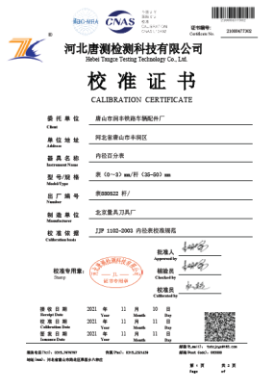  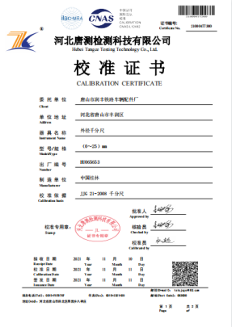  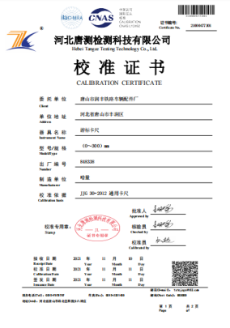  游标卡尺 外径千分尺 内径千分尺  其他监视测量仪器鉴定情况及详细内容见检测报告扫描件  该公司生产技术部负责监视和测量设备的管理。  使用过程中没有发生检测设备偏离校准状态现象。 | Y
运行的策划和控制 | 8.1 | 公司对产品质量目标、产品实现过程、产品所要求的检验和试验活动以及产品接收准则进行了策划，并规定了所需的记录。  1、本公司的产品为：铁路机车车辆配件  2、编制了工艺流程：  防尘堵及链工艺流程：原材料——车床加工——组装焊接——打砂喷漆——成品——检验——入库  法兰工艺流程：原材料——下料——压型——组装——成品——检验——入库  排水塞门保护罩工艺流程：原材料——下料——焊接——喷塑——成品——检验——入库  节流阀工艺流程：原材料——下料——车床加工——清洗——成品检验——包装——入库  货架工艺流程：原材料——下料——组装——焊接——打磨——检验——入库  3、生产设备：冲床、车床、钻床、电焊机、折弯机 剪板机等。基本满足要求。  4、检测仪器：游标卡尺、钢卷尺、千分尺、内径百分表等，基本满足目前检测要求。  5、编制了《原材料检验规程》、《成品检验规范》、《电焊作业指导书》等  6、相关法律法规要求有《安全生产法》、《产品质量法》、《合同法》、《计量法》、《消费者权益保护法》等  7、产品执行标准：GB/T1804-2000《一般公差未注公差的线性和角度尺寸的公差》、GB/T 1184 - 1996《形状和位置公差未注公差值》、TB/T 23-1999《机车车辆用防尘堵及链》等 | Y
产品和服务的设计和开发 | 8.3 | 根据本公司产品和服务特点，公司按照客户的技术要求、图纸提供机机械加工、电气焊加工，不承担设计开发的职责,故不适用8.3条款，不影响组织确保其产品和服务合格的能力或责任，对增强顾客满意也不会产生影响。 | Y
生产和服务提供的控制 | 8.5.1 | 编制《生产和服务提供控制程序》，对生产过程进行控制  a) 获得规定以下内容的文件化信息：  1）生产的产品、提供的服务或执行的活动的特征：  ①与组织的产品及服务有关的法律法规：产品质量法、合同法、计量法、消费者权益保护法等；  ②编制了《原材料检验规程》、《成品检验规范》、《电焊作业指导书》、《二氧化碳气体保护焊作业指导书》等  2）要达到的结果：生产的产品能够符合国家、行业标准及客户要求，满足相关法律法规要求及产品使用性能/功能要求及售后服务承诺。  b) 获得和使用适宜的监视和测量资源：  提供的主要监视和测量设备有：游标卡尺、钢卷尺、千分尺、内径百分表等，能够满足产品检查需要。  c) 在适当阶段进行监视和测量，以验证过程或输出的控制及产品和服务的接收准则已得到满足；  防尘堵及链工艺流程在打砂喷漆成品后进行检验；  法兰工艺流程在组装成品后进行检验；  排水塞门保护罩工艺流程在喷塑成品后进行检验；  节流阀工艺流程在铣方后进行检验。  机械加工、电气焊加工：主要产品涉及防尘堵及链、法兰、排水塞门保护罩、节流阀、货架  抽查生产流转卡，包括产品名称、个数、工序、操作人、检验人时间等，记录清晰完整。  防尘堵及链：  --查过程控制情况  （1）所用材料：防尘堵等原材料，采购产品进行检验；见8.6条款  （2）过程控制；查看生产过程记录，生产日期：2021.10.10  ——切割：操作刘玉涛，检验张文焕，日期：10.10  ——铆接：操作张涛，检验张文焕，日期：10.15  ——喷塑：操作赵柱，检验张文焕 日期10.20  ——检验：张文焕 日期10.27  ——包装入库：操作梁士艳 日期10.28  法兰：  --查过程控制情况  （1）所用材料：不锈钢板等原材料，采购产品进行检验；见8.6条款  （2）过程控制；查看生产过程记录，生产日期：2021.10.1  ——下料：操作张国明，检验张文焕，日期：10.1  ——压型：操作刘玉涛，检验张文焕，日期：10.12  ——组装：操作刘玉涛，检验张文焕 日期10.15  ——检验：张文焕 日期10.20  ——包装入库：操作梁士艳，日期10.28  排水塞门保护罩：  --查过程控制情况  （1）所用材料：不锈钢板等原材料，采购产品进行检验；见8.6条款  （2）过程控制；查看生产过程记录，生产日期：2021.9.10  ——下料：操作马树林，检验张文焕，日期：9.10  ——组装：操作徐恒亮，检验张文焕，日期：9.22  ——打砂：操作赵住 检验张文焕 日期10.23  ——喷塑：操作赵住，检验张文焕 日期10.24  ——检验：张文焕 日期10.25  ——包装入库：操作梁士艳 日期10.27  节流阀：  --查过程控制情况  （1）所用材料：圆钢等原材料，采购产品进行检验；见8.6条款  （2）过程控制；查看生产过程记录，生产日期：2021.8.10  ——下料：操作刘玉涛，检验张文焕，日期：8.10  ——车床：操作张涛，检验张文焕，日期：8.12  ——清洗：操作李亮 检验张文焕 日期8.15  ——检验：张文焕 日期8.20  ——包装入库：操作何约珍，检验王定日，日期8.21  货架：  --查过程控制情况  （1）所用材料：方管等原材料，采购产品进行检验；见8.6条款  （2）过程控制；查看生产过程记录，生产日期：2021.10.10  ——切割：操作刘玉涛，检验张文焕，日期：10.10  ——铆接：操作张涛，检验张文焕，日期：10.15  ——喷塑：操作赵柱，检验张文焕 日期10.20  ——成品检验：张文焕 日期11.1  ——包装入库：操作梁士艳 日期11.5  d) 使用适宜的设备和过程环境；  主要生产设备：冲床、车床、钻床、电焊机、折弯机 剪板机等。基本满足要求。设备精度保证，维修及时，有设备日常保养记录.  e）生产操作人员和技术人员、管理人员以及质检员都经过了培训，能力满足要求，特种作业人员持证上岗。  提供：石志勇（焊工）特种作业人员证，编号T130221198707227910，有效期至2025年12月26日；  马树海（电工）特种作业人员证，编号T130206196908170313，有效期至2027年04月22日；  李海岩（行车工）特种设备操作人员，编号13022198211060045，有效期2025年08月。  f) 需确认过程：焊接过程  查看《特殊（关键）过程确认记录》，对焊接过程进行了确认，内容包括：生产设备能力、实施人员、原材料确认或工艺图纸等。确认人：董晓虎 2021.9.11  g) 实施防止人为错误的措施：体系文件中明确规定了不合格品控制要求：包括原材料的不合格品，生产加工中的不合格品、组装过程中产生的不良品均不准转序，必须按照相关文件、制度执行。  原材料进货检验均有检验员签字后方可放行；  生产过程的控制由各自工序检验合格后，方可放行；  成品的检验必须经主管质量负责人确认签字后方可交付。  对不影响使用功能的产品必须经总经理授权后，方可放行。  上述措施实施有效。  h) 实施产品和服务的放行、交付和交付后的活动：  查产品交付：根据合同要求进行产品交付。  查交付后的活动：产品交付后的活动直接由供销部负责改进落实。  远程查看现场：  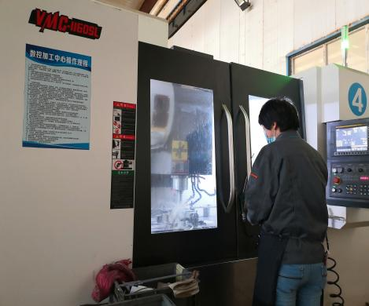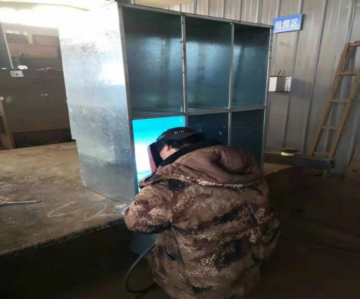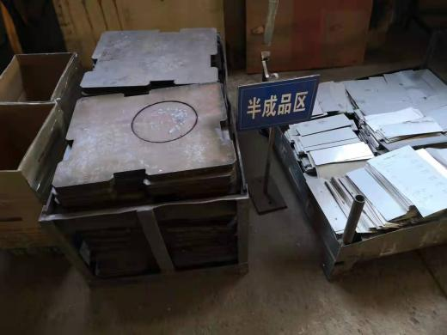  加工中心加工工序 组装及焊接工序 半成品区  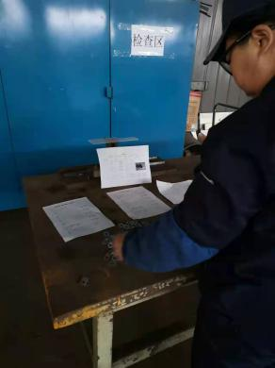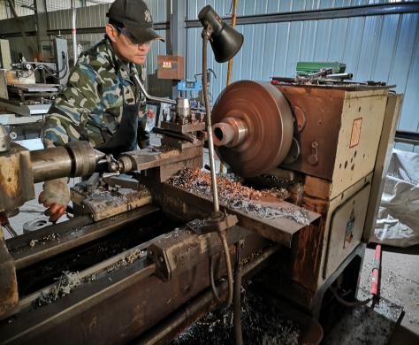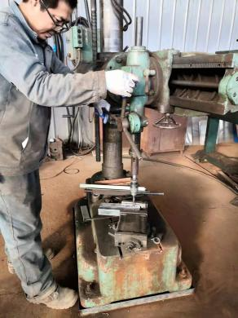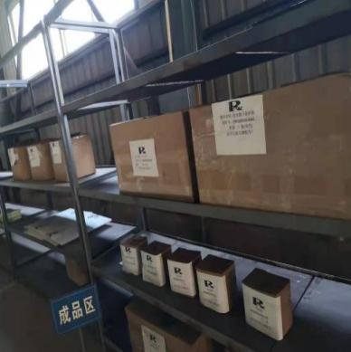  检查区 车床工序 钻孔工序 成品区  下次现场审核时重点关注各工序操作是否符合操作文件的要求。  组织生产过程的控制符合标准规定的要求。 | Y
标识和可追溯/产品防护 | 8.5.2  8.5.4 | 产品标识主要通过划分区域、生产工艺记录、检验记录等进行标识，状态标识分为合格、不合格、待检等，生产加工过程中和产品监视和测量过程中有采取适当的方式对产品进行标识（含检验状态），标识有确保唯一性，当有追溯性要求时，可确保在必要时进行追溯。  原材料依据不同的类型和防护要求进行防护，产品运输时防止跌落损坏等。  远程视频查看到：  生产车间现场加工的半成品、成品分别按区域放置。原材料分类分区放置在指定仓库、产品标识方法得当、未发现不同类型和状态产品发生混淆现象。标识和可追溯性基本符合标准要求。  产品生产过程中有采取相应的措施进行防护，以确保符合要求。防护包括标识、处置、污染控制、包装、储存、运输以及保护等。产品交工、包装及交付到预定地点期间，针对产品采取适当的防护措施，包括选择合适的搬运方法和贮存场所，保持标识完整、清晰。  产品标识和防护管理基本符合要求。 | Y
产品和服务的放行 | 8.6 | 经查，编制了《产品监视和测量控制程序》、《原材料检验规程》、《成品检验规程》，规定了原材料、半成品、成品的具体检验方式。检验主要依据顾客要求和行业标准等。  产品：防尘堵及链、法兰、排水塞门保护罩、节流阀、货架  采购的主要物质/服务：防尘堵、钢板、盘条、不锈钢板、方管等  1）原材料  查“关键原材料检验/验证记录”，包括原材料名称、规格型号、数量、供货单位、检验项目、技术要求、检验结果、检验结论、质检员、检验日期等内容。  —抽取：产品名称：防尘堵及链规格型号：/进货数量：2000个  检验项目：外观质量；材质单；外形尺寸。  质检员：张文焕日期：2021.9.10检验结论：合格。  —抽取：产品名称：钢板规格型号：厚20 进货数量：50吨  检验项目：外观质量；材质单；外形尺寸。  质检员：张文焕日期：2021.9.1检验结论：合格。  —抽取：产品名称：不锈钢板规格型号：T2*1220*2440进货数量：4吨  检验项目：外观质量；材质单；外形尺寸。  质检员：张文焕日期：2021.8.6检验结论：合格。  —抽取：产品名称：盘条型号：/进货数量：3吨  检验项目：外观质量；规格尺寸、材质单  质检员：张文焕日期：2021.9.20检验结论：合格。  提供了钢板、无缝钢管等厂方产品质量证明书（见相关证据）。  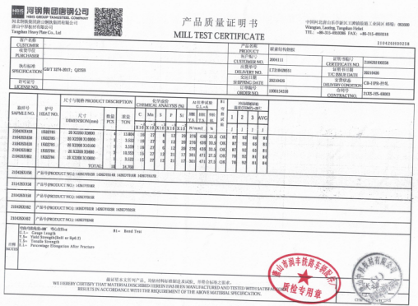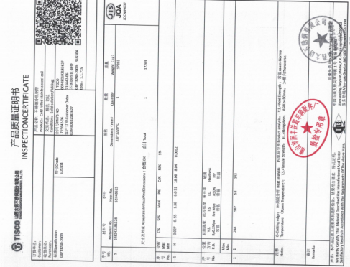  另抽取其他检验报告5份，均符合要求。  无在供方现场进行检验的情况。  2）半成品检验  工序检验：  抽查生产流转卡，包括产品名称、个数、工序、操作人、检验人时间等，检查主要是尺寸要求、外观等，记录清晰完整，符合要求。  3）成品检验，执行标准：按合同要求和相关行业标准要求编制的产品检验规程进行出厂检验。  —抽2021.10.30防尘堵及链出厂检验报告，数量：100台，型号：25G型车  检验项目包括：外观、各部尺寸  性能要求：表面光滑，无磕碰；符合图纸  检验结果：均为合格  结论：合格，检验员：张文焕2021.10.30  —抽2021.10.30法兰出厂检验报告，数量：50，型号：/  检验项目包括：外观、各部尺寸  性能要求：表面光滑，无磕碰；符合图纸  检验结果：均为合格  结论：合格，检验员：张文焕2021.10.30  —抽2021.9.30排水塞门保护罩出厂检验报告，数量：200，型号：/  检验项目包括：外观、各部尺寸  性能要求：表面光滑，无磕碰；符合图纸  检验结果：均为合格  结论：合格，检验员：张文焕2021.9.30  —抽2021.8.28节流阀出厂检验报告，数量：100，型号：/  检验项目包括：外观、各部尺寸  性能要求：表面光滑，无磕碰；符合图纸  检验结果：均为合格  结论：合格，检验员：张文焕2021.8.28  —抽2021.11.5节流阀出厂检验报告，数量：33，型号：/  检验项目包括：外观、各部尺寸  性能要求：表面光滑，无磕碰；符合图纸  检验结果：均为合格  结论：合格，检验员：张文焕2021.11.5  另抽取其他检验报告4份，均符合要求。  4)第三方检验：  产品为非标制作，无检验标准，以到货通知单验收的形式体现。查见到货通知单：  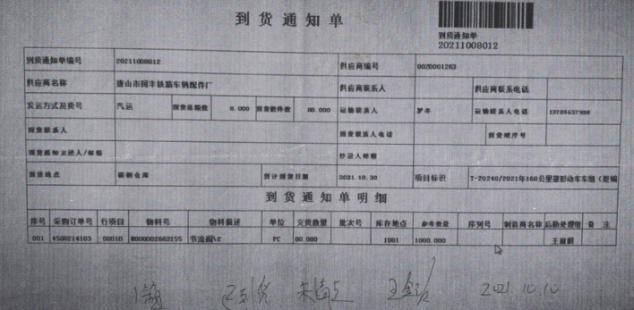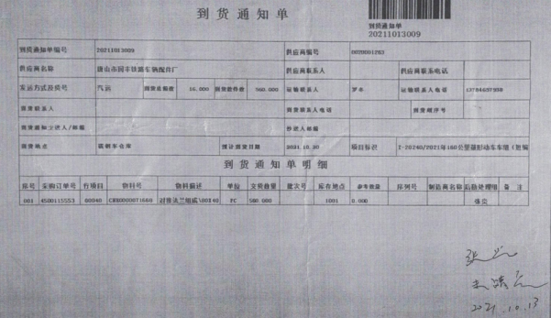  通过上述记录了解到，组织对产品实现的各过程进行了有效的监视测量，产品必须经检验合格才能交付，确保能满足顾客对产品的质量要求。  暂无授权人员批准或顾客批准放行产品和交付服务的情况。  公司产品和销售服务的监视和测量控制基本符合规定要求。 | Y
不合格输出的控制 | 8.7 | 编制《不合格品控制程序》，其规定了不合格品的识别、隔离、标识、评审及处置方面的要求。  在产品进货检验中出现的不合格可进行退货处理，在产品交付后出现不合格可进行换货或退货处理。  出示《不合格品评审记录》：  不合格品：法兰  不合格描述：压型不合格  由生产技术部董晓虎、供销部参与评审，最终由总经理批准，日期2021.7.15  最终处置：返工，由生产技术部（车间 ）进行反馈，操作人员刘玉涛，经检验员张文焕检验合格签字后放行，日期2021.7.20 | Y
说明：不符合标注N
管理体系审核记录表
过程与活动、  抽样计划 | 涉及  条款 | 受审核部门：办公室 主管领导：丁勇 陪同人员：丁勇 | 判定
 |  | 审核员：夏爱俭、韩俊杰（实习） 审核时间：2021年11月15日
 |  | 审核条款：5.3/6.2/7.1.2/7.1.6/7.2-7.5/9.1.1/9.1.3/ 9.2/10.2
组织的岗位、职责权限 | 5.3 | 询问办公室负责人丁勇主要职责：  a、负责质量体系文件的统筹管理，包括发放、回收、修改、销毁、保存及记录的保存期限、汇编备案各类质量记录的样本。  b、负责人员培训及培训效果的验证；  c、协助管理者代表组织内部质量审核；  d、负责产品质量的统计工作。  e、负责测量分析和改进，数据分析的归口管理。  f、负责质量记录的归口管理工作。  职责在质量手册中明确，回答基本完整。 | Y
目标 | 6.2 | 部门目标： 考核情况  上岗人员培训考核率100%； 100%  体系文件受控率100%； 100%  每3个月进行一次考核，目标基本实现。  考核人：丁勇  经查，符合要求。 | Y
人员 | 7.1.2 | 依据《人力资源管理程序》的要求进行控制。已识别与QMS相关人员：各部门负责人、操作人员、内审员等，提供了岗位职责权限及任职要求。  企业目前在职员工13人，包括管理人员、操作人员、业务人员等，职工队伍相对稳定，本公司电工、焊工均取得国家授权部门相应的培训合格证书。 | Y
组织的知识 | 7.1.6 | 组织运行所需的知识从内部来源获取的有：操作人员以往多年的工作经验（员工过去所有的）；老员工传帮带新员工 ；存档产品定型的加工工艺；招聘有技能的设备维修及技术服务人员；根据顾客要求生产出满足顾客需求的产品等；  外部来源获取有：体系咨询老师传授的体系知识及所实施的内审员的培训；顾客方提供的产品图纸等；获取及保持方法；为应对不断变化的需求和趋势，组织策划进行体系标准及相关知识的再培训等方式对确定的知识及时更新。  企业收集的质量法、合同法、产品标准：GB/T1804-2000《一般公差未注公差的线性和角度尺寸的公差》、GB/T 1184 - 1996《形状和位置公差未注公差值》GB/T19001-2016等资料，收集资料较全面。 | Y
能力 | 7.2 | 编制了《人力资源管理程序》，规定了人员的资源需求、岗位能力要求、职权的规定、培训需求、方式以及对人员的培训管理等，确保人员数量、能力能满足体系的运行要求，基本有效。  编制《岗位任职要求》，规定了公司领导、部门领导、各级人员等的任职要求以及岗位职责等，对整体人员需求、能力要求及作用进行规定，其中对重要岗位人员的能力要求进行了评定，确保人员满足岗位要求。  查：员工岗位任职情况评定记录  2021年1月18日根据岗位任职要求对上岗要求、业绩、工作表现等方面进行了评价，基本符合要求。  抽人员能力，符合要求  查有内审员任命书：任命“董晓虎、白立新”为管理体系内审员。  提供《2021年度培训计划》策划实施内容有GB/T19001-2016 标准培训、内审员培训、设备操作培训等共10项，目前已完成8项，其它2项未到期。批准：吴艳兰 2021年1月1日  查内部培训记录，提供《培训记录表》  1）2021.01.20培训题目：标准知识培训  培训方式：授课（外培）  参加人员：全体员工  培训内容： GB/T19000-2016《质量管理体系——基础和术语》  考核方式：提问、现场测试演练  培训效果评价：进一步了解新版质量管理体系基础和术语要求，人员均合格达标，达到了培训的目的。  评价人：丁勇，评价日期2021-1-20  2）2021年4月25日培训题目：内审员培训  培训方式：授课（外培）  参加人员：内审员  培训内容：《质量管理体系 基础和术语》、《质量管理体系 要求》、内审员培训材料  考核方式：提问  培训效果评价：进一步了解质量管理体系内审要求与方式方法，人员基本掌握要求，达到了培训的目的。  评价人：李老师，评价日期2021-4-25  3）2021年07月25日 培训题目：设备操作规程培训  培训方式：授课讲解（内培）  参加人员：车间全体员工  培训内容：针对有关所有设备进行有关设备操作规程的培训和指导  核方式：提问、现场操作考核  培训效果评价：参加培训人员基本能够掌握培训内容，能够达到培训目的。  评价人：丁勇，评价日期2021-07-25  另抽其他培训记录，均保存完好，符合要求。 | Y
意识 | 7.3 | 通过下发文件、能力提升培训等方式使公司控制范围内开展工作的人员知晓管理方针及相关的质量目标、对管理体系有效性的贡献，包括改进绩效的益处；以及不符合管理体系要求可能引发的后果。确保公司内所有部门和每一个人都知晓各自应承担的相关责任，每一位员工清楚自己所做的每一项工作可能产生的负面影响、以及降低这些影响的控制措施和目标/指标，并在绩效考核的约束氛围中自觉实施。  通过微信语音询问部门负责人丁勇公司质量方针和目标，及对方针的了解，能够正确回答。 | Y
沟通 | 7.4 | 公司的内外部沟通每天都在进行，内部沟通包括：部门与部门之间、员工与员工之间的沟通等；外部沟通包括：与客户、供应商、政府部门及其他相关方的沟通等，沟通的方式有：会议、数据信息传递、网络传播等方式，通常沟通的事项和内容包括：质量发生重大变化、顾客和其他相关方的要求发生变化、QMS范围发生变化、QMS及过程的调整和变更、质量方针和目标、各种策划输出、顾客满意度、产品和服务的符合性、顾客投诉和不符合情况等，办公室负责内部、外部沟通。  符合要求。 | Y
文件化信息 | 7.5 | 执行公司《文件控制程序》  公司质量管理体系文件包括：质量手册、程序文件、作业文件、外来文件、各类记录等。已建立“受控文件清单”。  查：公司于2021年1月1日依据ISO9001-2015版标准对《质量手册》、《程序文件》进行编制，目前版本为A/0版。  由管理者代表审核，总经理批准后发布。  查：“文件发放记录”，内容涵盖：序号、名称、接收人、日期等。 目前无回收记录。  查《受控文件清单》内容有质量手册、程序文件、作业文件等，版本A/0版，日期：2021.01.10，总经理批准实施。  文件更改采用局部修改、换页、换版等方式。截止目前无修改。  查：有“外来文件清单”记录了《产品质量法》等外来文件，控制分发，有专人负责。  已建立“记录清单”内容涵盖：序号、记录名称、记录编号、保存期限等。  通过提供的资料了解到，文件、记录保持清晰，保存完好。 | Y
监测、  分析与评价 | 9.1.1  9.1.3 | 公司通过质量目标考核、内审、管理评审等对体系的有效性进行评价。  1.产品的符合性：通过原材料进货检验、生产过程控制、成品检验及不合格品的控制达到产品的符合性；  2.顾客满意程度：每季对客户进行一次顾客满意度调查，经统计顾客满意度达到95%，达到了预期目标；  3.对质量目标完成进行了统计，均完成，符合要求；  4.质量管理绩效和有效性：  对操作者：每月进行工时定额考核，奖惩分明；  对公司：a.遵章守法，严格执行客户提供的产品图纸，不断满足客户潜在的要求，赢得市场，赢得效益；b.通过内审、管评，不断改进完善质量管理体系运行；  5.外部供方的绩效进行评价：从产品质量、交货期、价格、售后服务等方面基本满足要求，且主要原材料已与供货方建立了长期的合作供需关系。  综上所述，基本符合标准要求。 | Y
内部审核 | 9.2 | 编制《内部审核控制程序》，基本符合标准要求。  经查问：总经理、管代、各部门主管均经培训并参加了内部审核。  2021.9.1-2开展了管理体系内部审核活动，并提供有以下内审的资料：  ——《审核实施计划》，批准：吴艳兰。计划中规定审核的目的、依据、范围、时间、审核安排；审核组成员。  计划中没有漏标准条款、没有遗漏体系覆盖的部门和场所，内审员没有审核自己的工作。  ——内审首末次会议签到（领导层、各部门负责人）；  ——内部审核检查表，审核按计划进行，没有遗漏标准条款及体系覆盖的部门和场所，内审员没有审核自己的工作。  ——本次内审发现1项不合格，在办公室7.2。为一般不符合项，查看《不符合报告》，不符合事实描述清晰，不符合原因分析准确，并制定了纠正及纠正预防措施，且措施可行，并对其有效性进行了验证，验证人：白立新2021.9.15  ——本次内审编制有《内部管理体系审核报告》，对内审进行了综述和体系运行情况的评价，对纠正措施提出整改的要求。  结论：公司的质量管理体系基本符合标准要求，且适宜、有效。 | Y
不符合和纠正措施 | 10.2 | 制定了《不合格品管理程序》，内容基本符合标准要求。  对日常工作检查，管理评审，内审，其他考评，发现的不符合及时采取纠正，防止事态发展，进行原因分析，采取必要的纠正预防措施，防止事件的发生、再发生。  对管理评审、内审提出的不符合及改进要求，进行原因分析，制定了具体措施，目前已实施完成。 | Y
说明：不符合标注N

